PALE BLUE DOT
A Journey Through the Solar System — and Beyond

ゲームデザインドキュメント ver 3.0
2025 ／ Concept Edition with Visual References

見てくれ、あの点を。あそこだ。あれが故郷だ。あれが私たちだ。
かつて存在したすべての人間は、あの小さな塵の粒の上で一生を送った。
— カール・セーガン 「Pale Blue Dot」 1990

目 次

1 ゲームコンセプト
2 ゲームプレイ概要
3 体験デザイン——感動の瞬間設計
4 それぞれのPale Blue Dot——写真コレクションシステム
5 太陽系の外へ——星間旅行システム
6 帰還——旅の完成 ★NEW
7 スケール段階設計
8 サウンドデザイン
9 技術仕様
10 開発ロードマップ
11 コンセプトアート
12 参照・インスピレーション源

1. ゲームコンセプト

1-1. 基本情報

タイトル PALE BLUE DOT
サブタイトル A Journey Through the Solar System — and Beyond
ジャンル 宇宙探索・アンビエント体験ゲーム
プラットフォーム ブラウザ（HTML5 / Three.js、インストール不要）
対象プレイヤー 宇宙に感動できる人すべて——年齢・経験不問
基本プレイ方針 勝ち負けなし。失敗なし。ただ、旅する。そして、帰る。

1-2. 旅の構造——円環として完成するゲーム

このゲームの旅は「円環」として設計される。地球を出発し、太陽系を巡り、宇宙の果てへ向かい、そして——地球へ帰る。

出発したときと同じ地球に戻ってくる。でもプレイヤーは変わっている。宇宙の広大さを体で知った後で見る地球は、出発前とは全く違う「美しさ」をもって見える。

旅のフェーズ | 体験のテーマ
① 地球を出発する | 身近な存在だった地球が、遠ざかるにつれて「特別な青」に見えてくる
② 太陽系を旅する | 惑星の個性・スケールの発見。各惑星から地球がどう見えるか
③ 太陽系の外へ | 地球が「Pale Blue Dot」に。太陽系が「Pale Yellow Dot」に
④ 隣の星系へ到達 | 宇宙で最初の「別の場所」。別の太陽系から故郷を見る
⑤ 地球へ帰還する | 炎の大気圏突入の先に——青い空。帰る場所があることの意味

1-3. 設計の優先順位

優先順位 | 設計方針
1位 科学的正確さ | 実際のNASAデータ・AU比・体積比をそのまま使用。妥協しない
2位 スケールの体感 | 数字ではなく「光が届く時間」「移動にかかる時間」で距離を表現
3位 美しさの演出 | プロシージャルテクスチャ・リアルタイム光計算・周縁減光など
4位 孤独と静寂 | 木星以遠は音楽が消え、宇宙の静寂が体を包む設計

2. ゲームプレイ概要

2-1. 旅の全体像

ステージ | 目的地 | 体験のテーマ
太陽系内 | 水星 → 海王星 | 惑星の個性・スケールの発見
太陽圏外縁 | ヘリオポーズ（120AU） | 太陽系の孤独、地球がPale Blue Dotになる
近傍星間空間 | オールトの雲を越える | 恒星間の静寂、太陽が普通の星になる
隣の星系 | ケンタウルス座アルファ（4.2光年） | 別の太陽系、太陽系がPale Yellow Dotに
帰還の旅 | ケンタウルス座α → 地球 | スタッフロール、旅したすべての場所を振り返る
大気圏突入 | 地球帰還 | 炎の洗礼を経て、青い空へ。旅の完成

2-2. コアメカニクス

① 航行システム
- ホーマン遷移軌道——燃料効率のよい楕円軌道で惑星間を移動（実際の探査機と同じ原理）
- 重力アシスト——木星・土星の引力を使って加速（ボイジャーと同じ航法）
- 恒星間航法——ヘリオポーズを越えた先は、直線的な「星間飛行」モードに切り替わる

② 時間加速システム
- ×1〜100：惑星の公転がゆっくり見え始める。宇宙の「生きている感」が伝わる
- ×10,000：木星が太陽の周りを踊るように動く。土星のリングが輝く
- ×100,000：地球が太陽を2〜3分で一周する。太陽系全体が生き物のようだ

③ 写真コレクションシステム（詳細はセクション4）
- 各惑星の地表・軌道から他の惑星がどう見えるかを撮影
- 自分だけの「Pale Blue Dot図鑑」——12枠のコレクションアルバム

④ ボイジャーモード
- 実際のボイジャー1号・2号の飛行経路を追体験する特別モード
- 各惑星フライバイで、実際に撮影された写真と比較できる

3. 体験デザイン——感動の瞬間設計

シーン 1 太陽が星になる瞬間
木星軌道を過ぎたあたりで後ろを振り返ると、太陽が周囲の星と区別できなくなる。
- BGMがフェードアウトし、はじめて宇宙の静寂が訪れる
- 「太陽まで光で43分。地球まで光で52分。」という静かなテキストが表示される
- ここから先は孤独な旅が始まることを、音と視覚が同時に伝える

シーン 2 地球がPale Blue Dotになる瞬間
海王星軌道付近で振り返ると、地球は漆黒の宇宙に浮かぶ一点の青い光に見える。
- カール・セーガンの言葉が静かにフェードインする
- ゲームのタイトルの意味がここで初めて「体」でわかる
- プレイヤーはそのとき、写真を撮りたいと自然に思うはずだ

シーン 3 ヘリオポーズを越える
太陽風が届かなくなる境界を越えた瞬間、画面が静止し特別な演出が始まる。
- 太陽系全体が後ろに小さくなっていく。地球はもう見えない
- ここから先は「光年」単位で距離を表示するように切り替わる
- 「あなたは今、恒星間空間に立っている」というメッセージが表示される

シーン 4 ケンタウルス座αへの到達
4.2光年の旅の果てに、別の太陽系が現れる。
- 振り返ると、太陽系が「Pale Yellow Dot」として見える
- 「あの点の中に、あなたの故郷がある」というメッセージが表示される
- ここで「地球へ帰る」を選択できる

シーン 5 土星のリングに朝が来る（偶然の美）
土星を周回しているとき、土星の影がリングに落ち、ゆっくりと光が戻ってくる。
- これは演出ではなく、リアルタイムの物理シミュレーションによる偶然の美しさ
- 写真に収めたとき、「土星リングの夜明け」というタイトルが自動で付く

4. それぞれのPale Blue Dot——写真コレクションシステム

ボイジャーから見た地球だけが「Pale Blue Dot」ではない。
どの惑星から見ても、別の惑星は「点」に見える。
そして——あなたが立っている場所も、誰かにとってのPale Blue Dotだ。

4-1. 撮影できる「Pale Blue Dot」一覧

撮影場所 | 主な被写体 | 科学的根拠
水星地表 | 地球（青白い点） | 水星から地球は最大47°の離角
金星雲頂 | 地球（薄青い点） | マゼラン探査機が参照データ取得
地球軌道 | 月と地球のペア | 宇宙飛行士が実際に撮影
火星地表 | 地球と月のペア（2点） | キュリオシティが実際に撮影済み
木星雲頂 | 太陽がより小さく | ガリレオ探査機のデータ
土星リング上 | 環の隙間から地球 | カッシーニが2013年に実際に撮影
天王星軌道 | 太陽が一つの星に | 天王星まで光で2.7時間
海王星軌道 | 太陽系全体が数点のみ | ボイジャー2号フライバイデータ
ヘリオポーズ | 太陽系全体が一点に | ボイジャー1号のPale Blue Dot写真と同視点
ケンタウルス座α | 太陽が普通の星の一つ | 実際の星図データに基づく計算

4-2. アルバムシステム

- 写真には自動でメタデータ付与——撮影場所・太陽からの距離・日時・被写体の惑星名
- Pale Blue Dot図鑑ビュー——12枠のコレクション欄。未訪問は「未探索」と表示
- 撮影した写真に詩的なタイトルが自動生成される（例：「火星の夜明け、青い故郷を想う」）

5. 太陽系の外へ——星間旅行システム

段階 1 | ヘリオポーズへの接近（80〜120AU）  - 惑星がすべて太陽の周囲の点になる。太陽系が「一つの天体系」として視野に入る  - BGMが宇宙の静寂へと移行し始める

段階 2 | ヘリオポーズ通過（120AU）  - 「恒星間空間に到達」のメッセージ。地球はもう見えない  - ここから先は「光年」単位で距離を表示

段階 3 | オールトの雲（〜1光年）  - 太陽の重力圏内にある最後の領域。氷の天体群がぼんやりと広がる  - 太陽はもはや特別に明るい星ではなく、周囲の星々の一つになっていく

段階 4 | 近傍星間空間（1〜4光年）  - 完全な暗闇と静寂。前方にケンタウルス座αの三重星が見えてくる  - 「目的地まで光で○年○ヶ月」というカウントダウンが始まる

段階 5 | ケンタウルス座α到達（4.2光年）  - 別の恒星系が広がる。プロキシマbが見える  - 振り返ると太陽系が「Pale Yellow Dot」に。ここで「帰還」を選べる

天体 | 科学的データと表現
ケンタウルス座アルファA | 太陽とほぼ同スペクトルの黄色矮星。実データで描画
ケンタウルス座アルファB | オレンジ色の恒星。AとBが互いを公転する連星系を表現
プロキシマ・ケンタウリ | 最も近い恒星（4.243光年）。赤色矮星。暗い
プロキシマb | 2016年発見の系外惑星。ハビタブルゾーン内。仮説的表現として描画

6. 帰還——旅の完成

宇宙の広大さを知った者だけが理解できる——
地球へ帰ることの意味を。
「この、淡い青い点を、守り慈しまなければならない。」
— カール・セーガン

6-1. 帰還を旅のクライマックスに設計する理由

ケンタウルス座αに到達した時点で、このゲームの体験は「宇宙の壮大さの前での自分の小ささ」を伝えている。しかしカール・セーガンが「Pale Blue Dot」で伝えたかったのは、それだけではなかった。

彼の言葉の結びはこうだ——「お互いをもっと大切にし、われわれが唯一の故郷である、この淡い青い点を守り慈しまなければならない。」

帰還シーンはその言葉を「体験」として届ける。宇宙を旅した後でなければわからない地球の美しさ——それがこのゲームのクライマックスだ。

6-2. 帰還シーケンスの設計

STEP 1 —— 帰還の選択
ケンタウルス座αに到達すると、画面の中央に静かに選択肢が現れる。

「 まだ先へ進む 」 → さらに深い宇宙へ（暗闇が続く。帰る場所は一つしかない）
「 地球へ帰る 」 → 帰還シーケンスが始まる

「まだ先へ進む」を選んだ場合、しばらくすると自然に気づく——どこまで行っても星はあるが、帰る理由のある場所は地球だけだということに。

STEP 2 —— スタッフロール航行
「地球へ帰る」を選ぶと、帰還の旅が始まる。宇宙船が太陽系へ向かいながら、スタッフロールが流れ始める。

- スタッフロールはコックピットの窓越しに読む——最後の最後まで「自分が乗っている」感覚が続く
- テキストが流れる背景に、宇宙船が星々の中を進んでいく映像が映る
- ゆっくりとした時間の中で、旅を振り返る余韻がある

STEP 3 —— 旅した場所の回想（定点カメラ）
スタッフロールの途中で、旅で通った場所が「定点カメラのアングル」で次々と映し出される。

- 水星の岩だらけの荒野を宇宙船が通り過ぎていく
- 木星の大赤斑の前を掠めていく
- 土星のリングの隙間を抜けていく
- 海王星軌道付近で一瞬、画面が暗くなる——孤独の絶頂
- これはプレイヤーが「実際に通ってきた場所」のモンタージュ。自分の旅の映像として心に刺さる

プレイヤーがどこに長く留まったか、どの惑星で写真を撮ったかによって、映像のカットが変わる。すべてのプレイヤーが違う「自分の帰還映像」を見る。

STEP 4 —— 地球が青い点から大きくなる
太陽系に入ってしばらくすると、前方に青い点が見える。

- 出発前は「当たり前の存在」だった地球が、今は「宇宙に浮かぶかけがえのない青」に見える
- 少しずつ大きくなっていく。雲が見えてくる。大陸が見えてくる
- BGMが戻ってくる——宇宙の静寂から、生命の音楽へ

STEP 5 —— 大気圏突入
地球に近づくと、宇宙船は大気圏突入モードに入る。

- 船体が真っ赤な炎に包まれる。高度と速度が表示される（11.2 km/s）
- プラズマの炎越しに、少しずつ地球の青が透けて見えてくる
- 振動と轟音——宇宙の静寂との対比が最大になる瞬間
- 炎が消えると——青空と白い雲。そして地球の音。風の音。生命の音。

STEP 6 —— エンディング
青空の下、カール・セーガンの言葉が静かに表示される。

「 われわれの惑星は、広大な宇宙という闇の中に浮かぶ、孤独な一点の塵に過ぎない。
人類の歴史のすべての英雄と卑怯者、あらゆる文明の創造者と破壊者、
かつて存在したすべての聖人と罪人は、ここで生きた——
太陽の光の中に浮かぶ、塵の粒の上で。

お互いをもっと大切にし、われわれが唯一の故郷である、
この淡い青い点を、守り慈しまなければならない。 」

— カール・セーガン

その後、プレイヤーが旅で撮った写真が一枚一枚スライドショーで流れる。自分の旅のすべてが、そこにある。

6-3. 帰還シーンが完成させるテーマ

旅の前は「当たり前」だった地球が、帰ってきたとき「奇跡」に見える——これがこのゲームの本質的な体験だ。

帰還前の地球 | 帰還後の地球
出発点、普通の惑星 | 4.2光年の旅の果てに帰り着く、唯一の故郷
宇宙から見れば小さな点 | その小さな点の上に、すべての生命と歴史がある
当たり前に存在するもの | 宇宙の広大な闇の中で、生命が存在する奇跡
地球を出て遠ざかった | 地球を守りたいという感情が生まれる

7. スケール段階設計

ステージ | スケール範囲 | 見えるもの・体験
地表視点 | 数km〜数百km | 惑星の地形・嵐・空の色。他の惑星が「点」として見える
惑星周回軌道 | 数百km〜数万km | 惑星の全体像・リング・衛星
内太陽系 | 〜5AU | 内惑星が公転。太陽の圧倒的な大きさ
外太陽系 | 5AU〜120AU | 巨大ガス惑星。木星を過ぎると太陽が星になる
太陽圏外縁 | 120AU〜1光年 | 太陽系全体が一点。地球がPale Blue Dotに
近傍星間空間 | 1〜4.2光年 | 星々の海。太陽は特別でない星の一つ
ケンタウルス座α | 4.2光年 | 別の恒星系。太陽系がPale Yellow Dotとして見える

8. サウンドデザイン

場面 | サウンド設計
地球付近（出発直後） | 穏やかで壮大なオーケストラ。宇宙への期待感
惑星地表（地球） | このゲームで唯一、生命の音が聞こえる（風・鳥・波）
土星の嵐の中 | 嵐を鎮めると静寂に変わり、荘厳な音楽と共にリングが現れる
木星通過後の宇宙空間 | BGMが徐々にフェードアウト。低い宇宙ドローン音だけが残る
ヘリオポーズ通過 | 全音が消える。1秒の完全な沈黙の後、静かなフィナーレが始まる
星間空間（1〜4光年） | ほぼ完全な無音。かすかに星々のうなりのような音のみ
ケンタウルス座α到達 | 別の星の音楽。太陽系のテーマとは異なる、新しい調べ
帰還スタッフロール | 旅のテーマが静かに回帰。少しずつ地球の音楽が戻ってくる
大気圏突入 | 振動・轟音・炎の音。宇宙の静寂との対比が最大になる
エンディング（着地後） | 青空の下、風の音と小鳥の声。生命の音楽が満ちる

9. 技術仕様

9-1. 既存実装の活用

既存実装 | 活用方法
Three.js 3D太陽系エンジン | 宇宙空間の描画エンジンをそのまま流用
全8惑星のプロシージャルテクスチャ（2048px） | 科学データ準拠の高解像度テクスチャ
実際のAU比・体積比スケール | ゲームのスケール体感の核心として維持
着陸アニメーション | 惑星探索シーンへの導入演出として活用
土星リングシステム（多層パーティクル） | 土星探索・帰還映像に活用
嵐を鎮めるインタラクション | 「発見」体験の原型モデルとして活用

9-2. 新規開発機能

機能 | 実装概要
宇宙船移動システム | コックピット視点・軌道計算・滑らかなカメラ遷移
時間加速エンジン | 惑星公転速度のリアルタイム制御（×1〜×100,000）
写真撮影・アルバム | Canvas→PNG変換、ローカル保存、コレクション管理UI
スケール段階切替システム | AU単位↔光年単位のシームレスな遷移
星間空間レイヤー | 近傍恒星・ケンタウルス座α星系の3D構築
帰還スタッフロールシステム | 旅の軌跡を定点カメラ映像として再生する機能
大気圏突入エフェクト | 炎・プラズマ・振動の演出。高度・速度の表示
エンディングスライドショー | 旅で撮った写真を最後に振り返る機能
環境音エンジン | 場所・距離に応じた音量・音色の動的変化

10. 開発ロードマップ

Phase 1 | 航行の実現（〜4週間）  - 宇宙船コックピット視点の構築  - 惑星間移動システム（軌道計算・カメラ遷移）の実装  - 時間加速スライダーの実装  - 「太陽が星になる瞬間」シーンの演出実装

Phase 2 | 写真システムの構築（〜3週間）  - 写真撮影機能の実装  - アルバムUIの構築（Pale Blue Dot図鑑）  - 自動タイトル生成システムの実装

Phase 3 | 星間旅行の実装（〜4週間）  - ヘリオポーズ通過イベントの実装  - スケール段階切替システムの実装  - ケンタウルス座アルファ星系の3D表現  - プロキシマbへの着陸・地表ビューの実装

Phase 4 | 帰還シーケンスの実装（〜3週間）  - 帰還の選択UIの実装  - スタッフロール航行システムの実装  - 定点カメラ回想映像システムの実装（旅の軌跡モンタージュ）  - 大気圏突入エフェクトの実装  - エンディングスライドショーの実装

Phase 5 | サウンド・仕上げ（〜3週間）  - BGMの実装（各シーン対応）  - 環境音エンジンの実装  - ボイジャーモードの実装  - 全体演出・UIの磨き込み

Phase 6 | テスト・公開（〜2週間）  - パフォーマンス最適化（PC・モバイル両対応）  - ユーザーテスト実施とフィードバック反映  - 科学的正確さの最終チェック（NASAデータとの照合）  - 公開・ドキュメント整備

マイルストーン | 達成条件
M1：動く宇宙船 | 地球→火星→木星の航行が完了し、時間加速が動作する
M2：感動の体験 | 「太陽が星になる瞬間」が演出として機能する
M3：写真が撮れる | Pale Blue Dot図鑑に写真が埋まっていく体験が動作する
M4：旅の果てへ | ヘリオポーズ通過・ケンタウルス座α到達が動作する
M5：帰還できる | 帰還シーケンス・大気圏突入・エンディングが動作する
M6：音が宇宙 | BGMと環境音が段階的に変化し、星間空間で静寂が訪れる
M7：旅の完成 | すべてが一本の旅として繋がり、公開可能な状態になる

11. コンセプトアート

以下は、主要シーンのビジュアルイメージ（仮）である。実際のゲーム画面はThree.jsによる3Dレンダリングにより、さらに高品質なビジュアルで表現される。

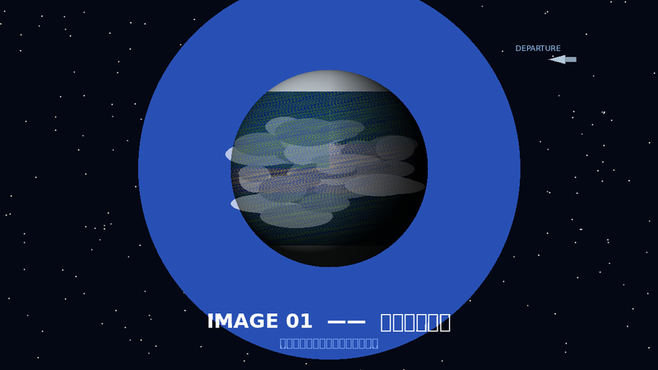
IMAGE 01 —— 出発前の地球 「あの青い星から、旅が始まる」

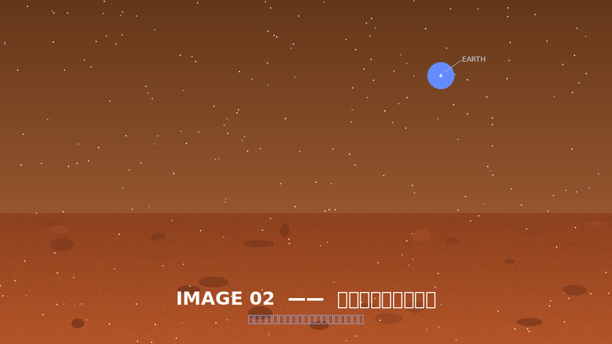
IMAGE 02 —— 火星地表からの地球 「あの青い点が、すべての人類の故郷だ」

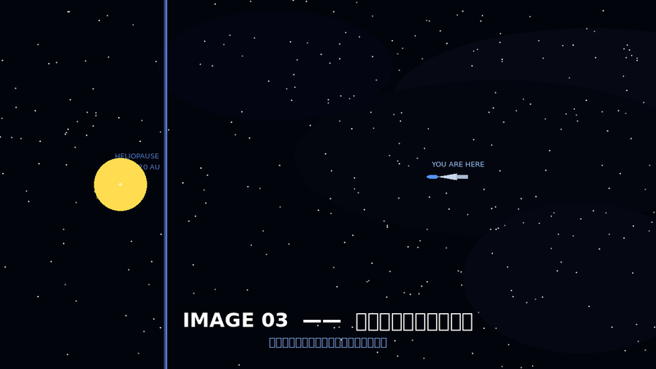
IMAGE 03 —— ヘリオポーズを越える 「太陽系に別れを告げ、恒星間空間へ」

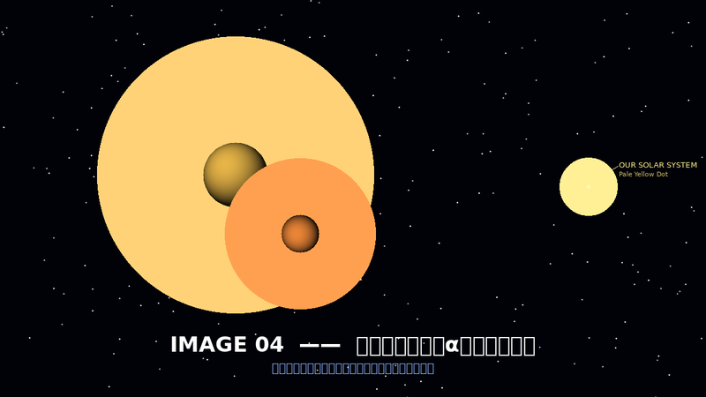
IMAGE 04 —— ケンタウルス座αから振り返る 「あの淡い黄色の点の中に、すべての故郷がある」

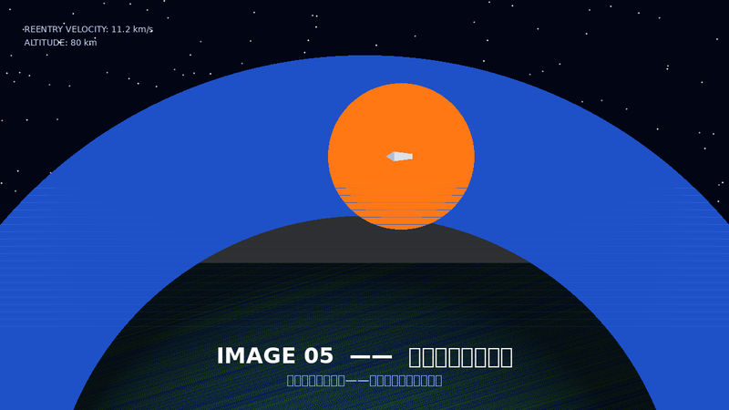
IMAGE 05 —— 帰還・大気圏突入 「炎を抜けた先に——青い空が待っている」

12. 参照・インスピレーション源

作品 | 参照ポイント
Journey（thatgamecompany） | 勝ち負けのない旅の体験設計。静寂と音楽の使い方
Outer Wilds（Mobius Digital） | 「自分で発見する感動」。宇宙の孤独感と帰還の感動
No Man's Sky | 惑星探索の自由度。プロシージャル生成の活用
Universe Sandbox | リアルな天体物理シミュレーションのインタラクティブ表現
NASA Eyes on the Solar System | 実データに基づく太陽系の正確な表現

- カール・セーガン「Pale Blue Dot: A Vision of the Human Future in Space」（1994）
- NASA JPL——ボイジャー1号・2号のミッションデータ・軌道データ
- NASA Solar System Exploration——各惑星の直径・質量・軌道半径・表面温度
- Cassini-Huygens ミッション——土星・環・衛星の詳細写真・データ
- NASA Exoplanet Archive——プロキシマb（2016年発見）のデータ
- Hipparcos カタログ——近傍恒星の位置・スペクトルデータ

地球を出発したとき、地球は「出発点」だった。
ケンタウルス座αで振り返ったとき、地球は「守るべきもの」に変わっていた。
そして——炎を抜けて青空の下に降り立ったとき、地球は「奇跡」になっていた。

「PALE BLUE DOT」は、情報でも刺激でもなく、この感覚の変化そのものを届けるゲームだ。

PALE BLUE DOT Game Design Document ver 3.0

